Tabla 1. Pregunta 1
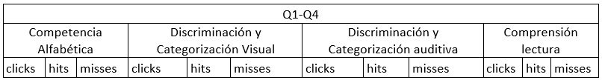
Tabla 2. Pregunta 2
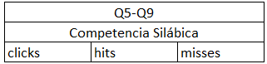
Tabla 3. Pregunta 3
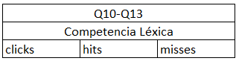
Tabla 4. Pregunta 4
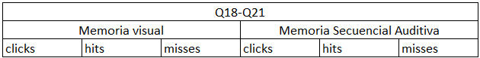
Tabla 5. Pregunta 5
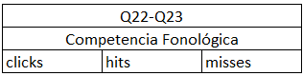

Tabla 6. Pregunta 6

Tabla 7. Pregunta 7
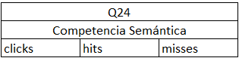

Tabla 8. Pregunta 8
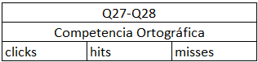
Tabla 9. Pregunta 9
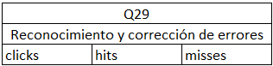
Tabla 10. Pregunta 10
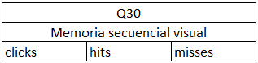
Tabla 11. Pregunta 11
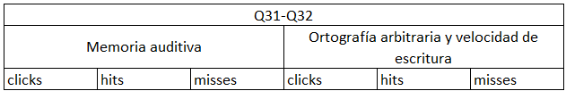
Tabla 12. Pregunta 12
